

***План – конспект открытого урока по***

***истории на тему:***

**Класс __5___**

**Дисциплпна :** История.

**Тема :***«Древняя Греция»*.

**Тип урока:** повторительно-обобщающий

**Операциональные цели по** *окончанию урока учащийся смогут:*

O1- расширить кругозор по истории Древней Греции;

O2 - сформировать целостноcть мировоззрения, соответствующего современному уровню развития науки и общественной практики;

O3 :с уметь организовывать учебное сотрудничество и совместную деятельность с учителем и сверстниками;

O4 - аргументировать и отстаивать свое мнение.

**Дидактические стратегии :**  игровая,индивидуальная деятельность, сотрудничество, дифференцированное обучение.

|  |  |  |  |  |
| --- | --- | --- | --- | --- |
| ***Этапы*** | ***Методологический дизайн (задачи, действия)*** | ***Формы, методы, техники*** | ***Время*** | ***Материалы*** |
| Вызов | Греция — виденье моих снов. Родина мифических героев. Скалы здесь — обители Богов. В памяти живут герои Трои. Прошлому не шлются вслед проклятья. Речь повсюду русская звучит. Греки меж собой живут, как братья. Безмятежно-философский нрав Плоть предаст безумным наслажденьям, Жизни смысл великий осознав,  Ребята на протяжении нескольких уроков мы с вами изучали древнюю страну с очень интересной культурой.  **А как называется эта страна? *(Греция)*** | Управляемая дискуссия на основе изученного материала, | 5 мин. |  |
| Осмысление  содержания | **Задание 1 «Географическая визитка»**  Ваша задача заполнить пропуски в карточках, будете готовы, ответить . У вас 3 минуты!  **Карточка № 1.**  Эта страна расположена на (Балканском) полуострове. Греция по рельефу - это (горная) страна, т. к. горные хребты пересекают её вдоль и поперёк. Самая высокая гора в Греции – (Олимп), по преданию на ней живут (греческие боги). В Греции нет (леса), пригодного для строительства, хвойный строевой (лес) можно найти только на севере. Климат в Греции очень (жаркий), так как летом температура в тени достигает отметки + 40 градусов по Цельсию. Почвы (каменистые), полноводных (рек) нет, поэтому земледелие здесь не является основным занятием населения. Путешествовать вы можете по (Эгейскому) или (Ионическому) морю.  **Карточка № 2.**  Греция – это страна (гор) и быстрых горных (рек) с холодной прозрачной водой, которой путник может утолить жажду в знойный летний день. Зима в Греции короткая, но (тёплая). Хотя в стране мало (лесов) и (плодородных земель), её природу нельзя назвать бедной. Между гор находятся зелёные (пастбища), на которых пасутся овцы и козы. Путешествуя по стране, вы можете увидеть огромные (виноградники), ягоды которые переливаются на солнце. Из (оливок) эллины делают масло, которым атлеты смазывали свои тела при борьбе. У местных жителей вы можете приобрести (амфоры) – сосуды для вина и масла.  **Карточка № 3**  Эта страна расположена на (Балканском) полуострове. Греция по рельефу - это (горная) страна, т. к. горные хребты пересекают её вдоль и поперёк. Самая высокая гора в Греции – (Олимп), по преданию на ней живут (греческие боги). В Греции нет (леса), пригодного для строительства, хвойный строевой (лес) можно найти только на севере. Между гор находятся зелёные (пастбища), на которых пасутся овцы и козы. Путешествуя по стране вы можете увидеть огромные (виноградники), ягоды которые переливаются на солнце. Из (оливок) эллины делают масло, которым атлеты смазывали свои тела при борьбе.  **Подведём итог: Молодцы, с первым заданием справились хорошо и принесли в копилку своей команды первые монеты.**  **Задание 2. Игра «Верите ли вы?»**  1. Латынью древности называли греческий язык? (нет)  2. Верите ли Вы, что Ликург был спартанским царем (нет)  3. Верите ли Вы, что Тесей считается основателем Афин (да)  4. Верите ли Вы, что мальчиков в Спарте воспитывали совместно (да)  5. Верите ли Вы, что Персия была частью древнегреческго государства (нет)  6. Верите ли Вы, что в Спарте больных младенцев убивали (да)  7. Верите ли Вы, что педагогом называли раба, который приводил ученика в школу (да)  8. Верите ли Вы, что Геракл был реальным человеком (нет)  9. Верите ли Вы, что в Спарте одновременно правили по 2 царя (да)  10. Верите ли Вы, что в битве при Марафоне победили персы (нет)  11 .Верите ли Вы, что мальчиков в Спарте раз в год секли ритуально розгами (да)  12. Верите ли Вы, что в Афинах не было рабовладения (нет)  13. Верите ли Вы, что Грецию сами греки называли Эллада (да)  14. Верите ли Вы, что Олимпийские игры древности проходили в Афинах (нет)  15. Верите ли Вы, что в Греции были школы(да)  16. Верите ли Вы, что спартанские цари никогда не командовали войсками (нет)  17. Верите ли Вы, что Сократ жил в Афинах(да)  18. Верите ли Вы, что покровительницей Афин считалась богиня Афродита (нет)  19. Верите ли Вы, что в Древней Греции был театр (да)  20. Верите ли Вы, что города с названием Фивы были и в Греции и в Египте (да)  **Следующее задание 3. «Дерево Познания»**  Перед вами на доске есть Дерево Познания. На каждом яблоке указаны термины, относящиеся к нашей теме урока. Если вы правильно дадите определение на каждый термин, то получите 1 монету. В случае затруднения команда соперника имеет право дать ответ.   |  |  | | --- | --- | | Демос | простой народ | | Ареопаг | совет знати | | Архонты | правители | | Долговой камень | камень, установленный на земле должника | | Демократия | власть народа | | Илоты | рабы | | Пираты | морские разбойники | | Полис | город – государство | | Атлет | участник состязаний | | Ипподром | место для проведения конных  соревнований | | Стратег | военачальник | | Амфора | сосуд для вина с маслом или вином | | Педагог | сопровождающий ребёнка | | Триера | мелкосидящий военный корабль  с тремя рядами вёсел | | Оратор | человек, умеющий произносить  речь |     Мы продолжаем с вами путешествие по загадочной стране Греция. Что такое миф? Мифы сложены древними греками в те далёкие времена, когда люди только начали вглядываться в окружающий мир, только приступили к его исследованию. Эллины, мешая правду с вымыслом, придумывали и рассказывали друг другу удивительные истории.  **И следующее наше задание называется «Мифы и легенды Древней Греции».**  Узнать миф по предметам.  **Внимание!**  Миф 1. меч и клубок ниток (миф о Тесее и Минотавре)  Миф 2. корабль с черными парусами (Эгей и его сын Тесей)  Миф 3. перья, воск и нитки (Дедал и Икар)  Миф 4. яблоко с надписью «Прекраснейшей» (миф о начале Троянской войны)  Миф 5. огонь, утёс, цепи, орёл, печень (миф о Прометее)  Миф 6. троянский конь (миф о победе греков)  Подведём итог: вы молодцы, вспомнили греческие мифы. | Индивидуальная работа.  Игра  Командная игра.  Командная игра. | 10мин.  5 мин  10 мин  5 мин | Карточки  Дидакт.  материал  Дерево познания.  Яблоки (из бумаги)  Наглядное пособие. |
| Размышление | **Ну теперь-то вы наверное устали? Давайте отдохнем!**  Я вам буду называть имена личностей, а вы должны быть внимательными и если эта личность реальна (существовала на самом деле), то вы сидите. Если это мифический персонаж, то встаете.   |  |  | | --- | --- | | **Реальный** | **Миф** | | Гомер | Геракл | | Перикл | Зевс | | Солон | Аид | | Александр  Македонский | Посейдон | | Геродот | Деметра | | Ксеркс | Дионис | | Мильтиад | Гера | | Фидий | Афродита | | .  Физминутка | 5 мин | Дидакт.  материал  (таблица) |
| Расширение | Учащимся, предлагается индивидуально нарисовать эмоции полученные во время урока. | Зарисовка индивидуальных идей. | 5 мин. | Лист формата А4.  Карандаш . |

***Приложение №1.***

**Справочнаяинформация.**

Основная цель этого учебного раздела - познакомить учащихся с тем фактом, что для функционирования демократии необходимы правовая база, конституция и различные законы. Наличие определенных законов имеет важнейшее значение для справедливого и эффективного управления любым обществом. Законы применяются в любых ситуациях, ко всему обществу страны – хотя есть определенные группы, например, дети, на которых некоторые законы не распространяются, пока они не достигнут определенного возраста.

Еще одно важное сообщение, передаваемое на этом уроке, заключается в том, что демократия эффективна благодаря участию граждан, которое может принимать разные формы и проявляться в разных сферах. По сути, демократия означает, что люди устанавливают законы, по которым они сами хотят жить. В идеале, чем больше людей участвует в таких процессах, тем сильнее становится демократия. На этом уроке учитель направляет демократический процесс вовлечения учеников в поиск ответов на следующие вопросы: Зачем нам нужен тот или иной закон? Что мы хотим регулировать законом? Кто должен соблюдать эти правила? Как мы узнаем, хорош закон или плох? Как мы справляемся с нарушениями правил и законов?

Во время урока и учебного разделаучащиеся не только узнают о важном принципе демократии, но и испытают его на практике. Опыт показывает, что учащиеся становятся более осведомленными и ответственными, если их вовлекают в процесс принятия решений. Группы людей, которые живут и проводят время вместе, разрабатывают правила и законы, регулирующие их сосуществование.

Демократию часто путают с идеей, что каждый может делать то, что хочет. Люди защищают свои потребности, потому что это их идея свободы. Такая концепция не соответствует принципу демократии. Демократия основана на идее, что правила и законы создаются посредством открытых для всех прозрачных процессов. Однако законы никогда не могут быть идеальными. Они созданы людьми и иногда нуждаются в изменениях. Они могут стать устаревшими, неэффективными или просто быть несправедливыми по отношению к определенным группам общества. В этих случаях законы могут быть изменены. Функционирование этих принципов и является предметом изучения этого и последующих уроков.

Закон никогда не может быть отделен от политики, ведь создается и меняется он в рамках политической системы. В демократической политической системе важно, чтобы все граждане могли одинаково высказать свое мнение в отношении законодательства. Также важно, чтобы закон применялся в равной степени ко всем гражданам и чтобы никто не стоял выше закона. Эта концепция известна как верховенство закона.

Наконец, выполнив предложенные учебные задания, учащиеся придут к выводу, что законы должны согласовываться с правами человека. Это важно для обеспечения справедливости законов и недопущения злоупотребления ими как средством подавления или диктатуры. Поэтому большинство демократических систем опирается на письменную конституцию, которая дает правозащитную основу и стоитвыше законов страны. Некоторые страны создали конституционные суды (в Республике Молдова - Конституционный суд) для принятия решений в соответствии с основным законом государства - Конституцией.

**Приложение №2.**

**Специфические компетенции и дескрипторы.**

|  |  |
| --- | --- |
| **Компетенции** | **Дескрипторы** |
| Уважение человеческого  достоинства и соблюдение прав человека. | Защищает идею о том, что права человека необходимы каждому человеку для достойной жизни.  Выражает мнение, что все законы должны соответствовать международным стандартам и нормам в области прав человека. |
| Уважение демократии, справедливости,  беспристрастности, равноправия и  верховенства закона. | Утверждает, что справедливые и правовые законы должны всегда соблюдаться. |
| Открытость по отношению к инымкультурам, верованиям,  мировоззрениям и обычаям | Выражает готовность общаться с людьми, которые воспринимаются как отличные от них самих. |
| Уважение | Выражает уважение к другим людям как к равным человеческим существам.  Выражает уважение к различным мнениям или идеям, пока они не нарушают права человека. |
| Гражданское  самосознание | Принимает на себя обязательства, связанные с принадлежностью к сообществу. |
| Чувство ответственности | Извиняется, если задевает чувства другого человека |
| Чувство собственной  значимости. | Демонстрирует уверенность в принятии решений |
| Устойчивость перед  лицом неопределенности. | Выражает готовность подвергнуть сомнению собственные идеи и ценности. |
| Способность к  самообразованию | Может интегрировать знания из разных предметов / областей обучения  Уточняет новую информацию, задавая при необходимости вопросы другим людям. |
| Способность к аналитическому и критическому мышлению | Анализирует вероятные результаты каждого возможного решения проблемы. |
| Умение слушать и  наблюдательность | Эффективно слушает, чтобы расшифровать значения и намерения другого человека. |
| Коммуникабельность,  лингвистические  способности, навыки  общения на разных языках | Просит выступающих повторить то, что они сказали, если это непонятно |
| Готовность к  сотрудничеству. | Проявляеткомандный дух в группе  Принимает на себя совместную ответственность за коллективную работу |
| Самопознание и  критическая самооценка | Критически осмысливает собственные ценности и убеждения. |
| Познание мира и его  критическое осмысление | Объясняет значение основных политических концепций, включая демократию, свободу, гражданство, права и обязанности.  Объясняет значение основных правовых концепций, включая справедливость, равенство, необходимость законов и постановлений и верховенство закона. |

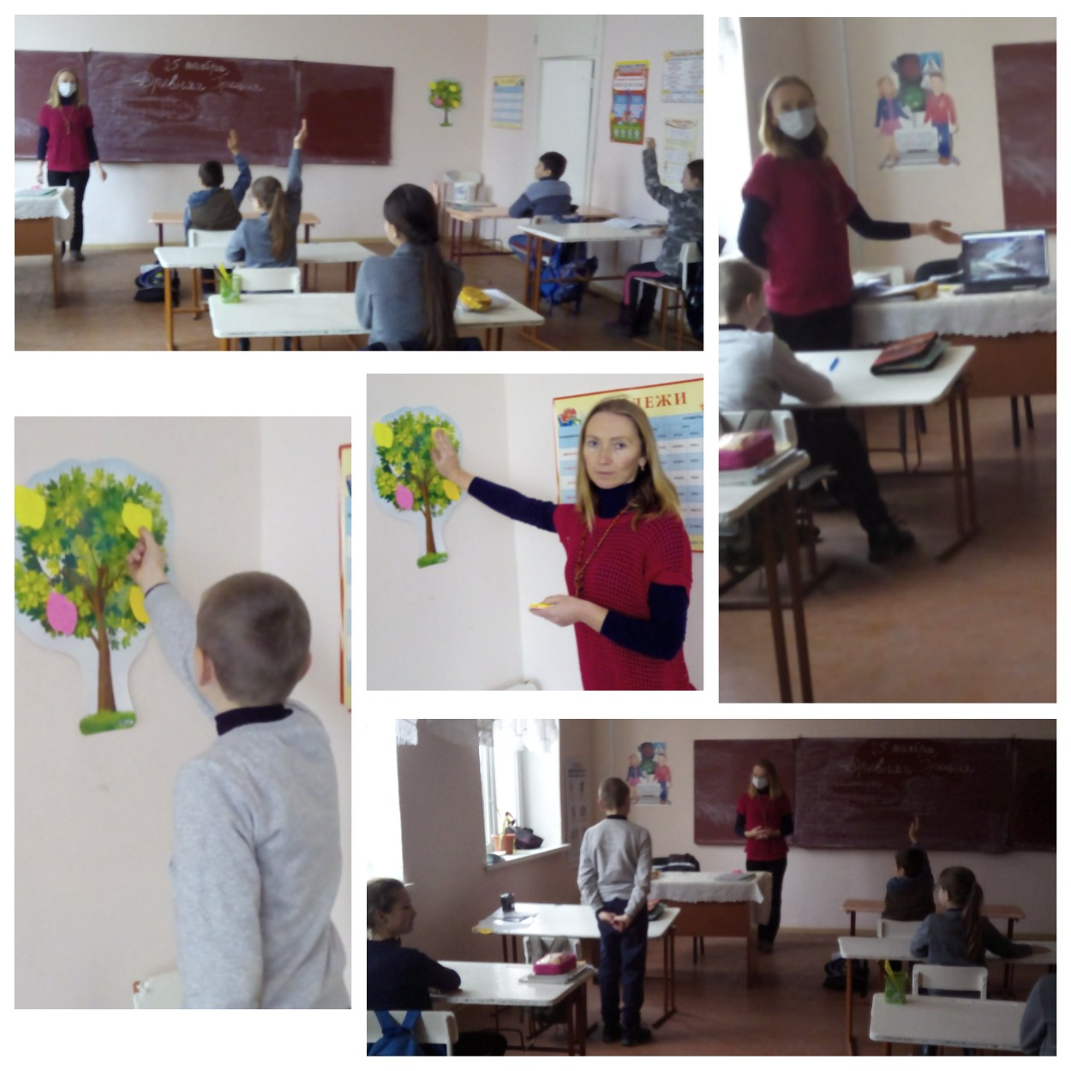

**САМООЦЕНКА**

1. Цели урока

* расширить кругозор по истории Древней Греции;
* сформировать целостноcть мировоззрения, соответствующего современному уровню развития науки и общественной практики;
* уметь организовывать учебное сотрудничество и совместную деятельность с учителем и сверстниками;
* аргументировать и отстаивать свое мнение.

Данные цели били достигнуты благодаря активности детей, так как они были мотивированы. Ведь мотивация- это важнейший, ключевой элемент урока, призванный повысить интерес к учебной деятельности. Формировать и развивать мотивацию, вовлекать учащихся в активную учебную работу можно используя разные технологии, приемы и средства. Большие возможности открывает применение информационных технологий, без которых невозможно представить современный урок. Мотивация должна носить систематический характер, а не случайный, лишь тогда она дает положительный результат. Какими приемами и средствами можно формировать мотивацию на уроках истории? Следует отметить, что вариантов много, и среди них невозможно выделить лучшие. Выбор оптимальных мотивирующих приемов и средств зависит от психологических, возрастных особенностей группы, оснащенности кабинета, изучаемой темы и других факторов. И следует помнить древнюю мудрость: «Можно привести коня к водопою, но заставить его напиться нельзя». Можно усадить детей за парты, но без внутренней мотивации хорошего результата добиться нельзя

Поэтому, я часто использую на этапе мотивации игровые методы. В игре ярко проявляются особенности мышления и воображения ученика, его эмоциональность, активность. Интересная игра повышает умственную активность ученика, и он может решить более трудную задачу. Игра так же содержит в себе коммуникативную функцию.

Например, самым распространённым является игра «Верите ли вы?» Прием помогает пробудить интерес к теме урока, а также обнаружить и осознать о недостаточности знаний у ребят. Суть данного приема сводиться к тому, что учитель задает вопросы, на которые надо ответить в таблицах, приготовленных перед уроком, «да» или «нет» в первой строке, а вторая строка остается пустой. Необходимо доказать в течение урока правильно ли они дали ответы на вопросы «Верите ли вы?». Тем самым интерес возрастает, и дети с легкостью работают в течение урока. Им важно проверить правильность и точность своих ответов.

*1. Латынью древности называли греческий язык? (нет)*

*2. Верите ли Вы, что Ликург был спартанским царем (нет)*

*3. Верите ли Вы, что Тесей считается основателем Афин (да)*

*4. Верите ли Вы, что мальчиков в Спарте воспитывали совместно (да)*

*5. Верите ли Вы, что Персия была частью древнегреческго государства (нет)*

*6. Верите ли Вы, что в Спарте больных младенцев убивали (да)*

*7. Верите ли Вы, что педагогом называли раба, который приводил ученика в школу (да)*

*8. Верите ли Вы, что Геракл был реальным человеком (нет)*

*9. Верите ли Вы, что в Спарте одновременно правили по 2 царя (да)*

*10. Верите ли Вы, что в битве при Марафоне победили персы (нет)*

*11.Верите ли Вы, что мальчиков в Спарте раз в год секли ритуально розгами (да)*

*12. Верите ли Вы, что в Афинах не было рабовладения (нет)*

*13. Верите ли Вы, что Грецию сами греки называли Эллада (да)*

*14. Верите ли Вы, что Олимпийские игры древности проходили в Афинах (нет)*

*15. Верите ли Вы, что в Греции были школы(да)*

*16. Верите ли Вы, что спартанские цари никогда не командовали войсками (нет)*

*17. Верите ли Вы, что Сократ жил в Афинах(да)*

*18. Верите ли Вы, что покровительницей Афин считалась богиня Афродита (нет)*

*19. Верите ли Вы, что в Древней Греции был театр (да)*

*20. Верите ли Вы, что города с названием Фивы были и в Греции и в Египте (да)*

Очень увлекательными методами являются головоломки. Например, использование пазлов и ребусов на уроках истории. Головоломки на уроках способствует развитию мышления, запоминанию исторических дат.

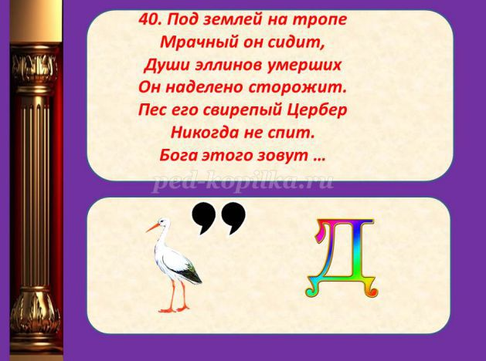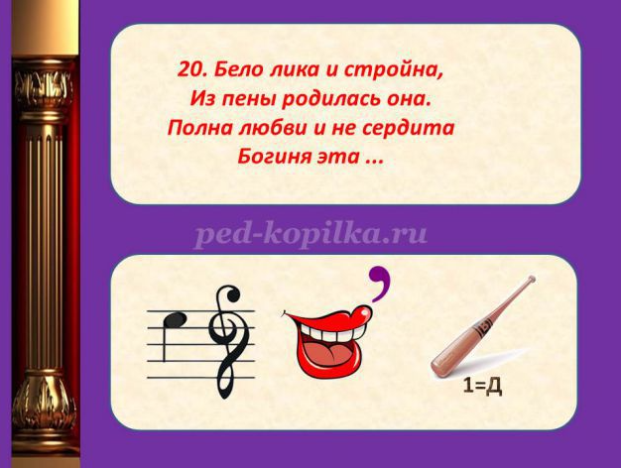

|  |  |
| --- | --- |
| ***Интерес к знаниям*** |  |
| ***Реализация содержания*** |  |
| ***Охват контента*** |  |
| ***Разнообразие методов*** |  |
| ***Достижение поставленных целей*** |  |
| ***Рациональное использование времени в классе*** |  |
| ***Организация деятельности учеников на протяжении урока*** |  |

Оценки учеников были выставлены в соответствии с выполненными заданиями (1, 2, 3).

